番禺区第二人民医院柴油发电机专项设计概况简介

1. 柴油发电机专项设计设计概况

本工程在新建大楼的地下一层，新建2台额定功率1000kW柴油发电机组。

1. 柴油发电机专项设计主要设计参数要求及清单
2. 参照标准

所有提供设备的设计、制造、检验、测试、验收等标准应符合国际标准化组织及国际、国内相关行业已实施的标准。这些标准应包括但不限于：

《往复式内燃机驱动的交流发电机组》GB/T 2820；

《通信用柴油发电机组》YD/T 502；

《工频柴油发电机组组额定功率、电压及转速》GB 12699；

《往复式内燃交流发电机组》ISO 8528；

《往复式内燃机性能》ISO 3046；

《声环境质量标准》GB 3096；

《大气污染物综合排放标准》GB16297

《大气污染物排放限值》DB4427

《低压成套开关设备》GB7251

《电气装置安装工程电气设备交接试验标准》GB50150。

当上述标准有冲突时，以要求最高和最新的标准为准。

1. 设备和机房环保工程清单

|  |  |  |  |
| --- | --- | --- | --- |
| 序号 | 类型 | 要求 | 数 量 |
| 1 | 柴油发电机组 | 额定功率1000kW | 2台 |
| 2 | 柴油发电机组并机系统 | 含并机系统、柴发进线开关柜、出线开关柜、电缆等全套设备 | 1套 |
| 3 | 机房环保工程 | 包括：机组供油系统、进排风系统、排烟系统、隔音降噪系统等全部内容 | 2套 |
| 4 | 第三方检测服务 | 包括机组满负载测试和环保检测内容，提供具有资质的第三方提供的检测报告。 | 1项 |
| 5 | 售后服务 | 包括质保服务、培训服务及备品备件、随机工具等内容 | 1项 |

注：对清单中未列出或未说明的，是整套系统设备能够按要求长期正常有效运行所需的货物（包括：设备、软件、附件、随带备品备件和工具等）均属于招标范围。

1. 设备技术要求参数

3.1设备技术要求参数表

|  |  |  |
| --- | --- | --- |
| 柴油发电机组参数 | ☆品 牌 | CAT、KOHLER(KD)、VOLVO |
| ☆额定功率 | 主用功率≥1000kW  备用功率≥1100kW |
| ☆启停性能 | 在现场自然条件下，机组能在停电或紧急状态下快速自启动，自启动成功率不小于99%，启动后15秒内正常供电；当市电恢复或紧急状态取消时，机组应能自动停机。 |
| ☆启动电源 | 采用24V直流电池启动，具备市电浮充功能，使用免维护电池，电池容量满足机组连续启动6次所需电量。 |
| ☆冷却方式 | 自带风扇水箱闭式循环冷却，散热风扇为发动机曲轴驱动。 |
| 功率因数 | 0.8(滞后) |
| 机组结构 | 发动机、发电机、控制器和散热水箱安装在同一机架上。 |
| 满载油耗 | 燃油油耗≤300L/h |
| 机组净重 | ≤8000kg |
| 机组尺寸 | ≤4200×2200×2500mm |
| 电压整定范围 | ≥±5% |
| 稳态电压偏差率 | ≤±0.5% |
| 瞬态电压偏差率 | ≤+20%~-15% |
| 瞬态电压偏差恢复时间 | ≤4s |
| 电压不平衡度 | ≤1% |
| 冷热态电压变化 | ≤2% |
| 线电压波形正弦性畸变率 | ≤5% |
| 频率降 | ≤2% |
| 稳态频率带 | ≤±0.5% |
| 瞬态频率偏差率 | ≤+10%~-7% |
| 瞬态频率偏差  恢复时间 | ≤3s |
| 绝缘电阻 | ≥100MΩ |
| 发动机参数 | ☆品 牌 | CAT、KOHLER(KD)、VOLVO |
| ☆转 速 | 1500 r/min |
| 气缸数量 | ≥12 |
| 喷油控制系统 | 电控喷油 |
| 喷油位置 | 缸内直喷式 |
| 排 量 | ≥30L |
| 气缸压缩比 | ≥14:1 |
| 进气增压方式 | 废气涡轮增压 |
| 排气背压 | ≥6kpa |
| 发电机参数 | ☆品 牌 | CAT、KOHLER、VOLVO |
| ☆结 构 | 无刷自励磁 |
| ☆接线方式 | 三相四线 |
| ☆额定电压 | 400V |
| ☆额定频率 | 50Hz |
| 效 率  （额定功率、系数0.8状态下） | ≥92% |
| 绝缘等级 | H级 |
| 温升等级 | H级 |
| 防护等级 | ≥IP21 |
| 散热方式 | 自通风形式 |
| 控制器参数 | ☆品 牌 | CAT、KOHLER、VOLVO |
| 显示器类型 | 液晶显示 |
| ☆显示语言 | 中文显示 |
| 显示功能 | 三相电压、三相电流、频率、转速、水温、油压、电池电压、有功功率、无功功率、视在功率、功率因素、运行时间、启动次数、历史记录、有功电度表。 |
| 报警及保护功能 | 高油压、低油压、超速、低速、高电压、低电压、高水温、电池电压高或低、过载保护、短路保护、差动保护。 |
| 控制方式 | 面板控制启停、远程控制启停 |
| 通讯功能 | RS485通讯接口、支持MODBUS通信协议 |
| 控制箱体防护等级 | ≥IP44 |
| ☆并机类型 | 全自动并机，具有手动功能 |
| ☆断路器品牌 | ABB、SIEMENS、Schneider |
| ☆断路器类型 | 框架式万能断路器 |
| 额定电流 | ≥2000A |
| 额定绝缘电压 | ≥800V |
| 额定极限短路分断能力 | ≥60kA |
| 额定电压 | ≥432V |
| 极 数 | ≥3极 |
| 进出线方向 | 上进上出 |
| 开关柜安全认证 | 3C强制认证 |
| 防护等级 | ≥IP41 |

3.2机组综合性能要求

1. 发电机组应环保节能、技术先进、性能稳定、安全可靠。机组所有零配件均应安全可靠，且符合相关国家和地方的相关规定及标准。
2. 机组在显著位置有发电机组制造商的产品铭牌，铭牌内容应包括：发电机组制造商名称、机组专属制造商编号、额定功率、功率规格、额定容量、生产日期信息，以确保机组的可追溯性。
3. 柴油发电机组制造商应为国内外品牌，有雄厚的研发能力、专业的生产基地、较大的生产能力、众多的生产业绩、优秀的售后服务水平和广泛而优良的市场口碑。制造商具有自行生产柴油发电机组的能力，从事柴油发电机组生产制造商的历史不低于30年。
4. 机组外观应结构合理，便于使用和维护，焊接应牢固，焊缝应均匀、无裂纹。紧固件应无松动的情况。机组涂漆部分的漆膜应均匀，无明显裂纹、脱落、流痕、气泡、划伤等现象。
5. 机组应能使用国产丙类0号轻柴油做为燃料，且应能使用国产机油为润滑油。机组配备有油水分离器。
6. 机组具备全自动运行功能，能自动调整频率和电压。

10)机组具有自动模式，在自动下能维持应急机组的准备运行状态。当机组接收到自动控制指令或遥控指令后能立即实现自动启动；一个启动循环包括三次启动(3-6次可调)，三次启动失败，机组自动停机并发出报警信号。

11)机组可按遥控指令实现自动停机。为了提高发电机备用电源系统可靠供电的反应速度，总控中心通过总线方式可向发电机发送启动发电机信号，2台发电机同时启动、并车，并空载运行。

12)机组具备自动保护功能，包括过载保护、短路保护、机油压力低保护、水温高保护、过电压保护、低电压保护、过频率保护和低频率保护功能。

13)设有表明正常运行和非正常运行的光声信号系统。

14)机组手动控制要求：

①机组的启动和停机、调频和调压、供电和停电等应能手动控制。

②自动停机和手动停机均应有正常停机和紧急停机两种。

15)出现下列轻故障时，运行中的发电机组可自动保护停机，并有告警信号，容许手动和自动停机。

①发电机过载，告警但不停机；可自行设定成辅助停机；

②负载短路，显示过电流告警但不停机，但可以自行设定为辅助停机。

16)出现下列重大故障时，运行中的发电机组可立即自动紧急停机。并发出光，声告警信号。

机油压力低、水温高、过电压、低电压、过频率和低频率；

用户自行设定的四组辅助停机等自动保护停机。

17)发电机的主转子的旋转磁场部分应是一体四极硅钢片组合而成，减震绕组及磁极绕组的支撑需与转子的硅钢片组合成一体化的核心，转子核心必须牢固地安装于主轴上。定子绕组的设计必须能消除大部分的三次谐波，在发电机内应包括以下组件：每相定子绕组温度传感器、轴承温度传感器。

18)为确保发电机在高环境温度的工况下的安全性和长寿命周期，要求发电机的绝缘等级不低于H级，温升等级不高于H级。

19)发电机组控制柜内应留有通信接口RS485，无需增加任何其它设备，也不对监控计算机做任何改动可实现远程监测输出电流、电压（三相电压、三相电流）、频率、功率（有功、无功）、水温、润滑油压力、蓄电池电压、燃油油位、柴油机起动／停止状态、以及报警等。

20)机组具有智能化微机控制系统，能对本机运行的各项参数或机组的故障情况进行监测、显示以及报警和记录。通过控制器和遥控管理软件可完成整个柴油发电机组的遥控，遥测，遥信。

①采用微处理器结构。

②界面应友好，操作简单。

③可自动存储至少最近十次故障停机记录。

④可自行设定四种辅助报警或停机输入，可指定至少十种驱动输出。

21)机组的控制箱（柜）不应与机组直接连接，应设置有减震装置，以避免机组运行时产生的震动影响。

22)柴油机与发电机采用整体式结构连接，应选用高强度钢材作成共同底座。散热器风扇及电池充电机运转部分设有保护罩，以保证安全运行。

3.3机组并机性能要求

1. 柴油发电机组并机系统为全自动并机系统，满足机组自动并机、自动加载、自动撤出、自动停机、自动实现负荷分配等功能。
2. 并机系统自动运行方式下的主/从机组选择功能：通过系统设置，任意一台机组均可作为并机系统的主机组/从机组，多台并机时应可设置各机组的投入/切出顺序。当市电故障时，多台发电机组同时启动运行，自动并机并列供电；一段时间内（0-600秒可调）,如总负荷低于设定值，则从机组自动卸载、自动分闸、自动延时停机，主机组单独运行供电；当如总负荷高于设定值，则从机组按设置次序自动启动运行、自动同步合闸，主从机组并列运行供电；当主机组运行过程中发生故障时，从机组应即时自动启动运行，自动合闸供电。
3. 当柴油发电机组和机组并联控制屏处于自动模式时，在收到启动信号3秒钟内（可调），所有发电机组同时启动，自动同步后合闸。全部机组并机合闸完成后，发电机并机系统出线断路器闭合供电。当市电电源恢复后，柴油发电机在无负载状态下运行10分钟（可调），控制屏自动复位，并为下一次运行作好准备。
4. 发电机房环保项目

4.1发机房环保工程总体要求

1. 柴油发电机房的环保工程内容包括机房内的的进排风系统、供油系统、排烟系统、消音系统等内容的设计、供货和施工安装。
2. 环保工程中的所有材料均应安全耐用，且符合相关国家和地方的相关规定及标准。属于国家强制认证范围的材料，需具有认证证书。
3. 机房环保工程完工后，需委托当地具备环境监测中心或具备监测资质的单位监测合格，并取得第三方环保监测合格证。

4.2机房环保工程主要材料要求

|  |  |  |
| --- | --- | --- |
| 序号 | 名称 | 材质要求 |
| 1 | 进排风消音系统 | 片式阻性消音装置，采用优质超细玻璃吸音棉、玻璃纤维布。 |
| 2 | 吸音天花及四周吸音墙体 | δ0.8mm以上的铝合金穿孔板，优质牌超细玻璃吸音棉，厚度以不低于50mm，主支架采用3×40角铁制作。 |
| 3 | 排烟管 | δ2mm烟管，材质为不锈钢（不含201），烟管内径大小符合发电机组排烟背压要求。 |
| 4 | 烟管隔热保温层 | 排烟管及消声器均包裹50mm厚的保温棉，材质为硅酸铝棉或岩棉，外加0.6mm铝板饰面。 |
| 5 | 尾气处理装置 | 喷淋箱，立式容器；材质为不锈钢（不含201），厚度3.0mm；自带支架落地安装；外用50mm硅酸铝棉或岩棉保温、0.6mm铝板保护层。 |
| 6 | 隔声门 | 钢制隔声门，内置超细玻璃吸声棉，隔音效果符合机房隔音要求。 |
| 7 | 日用油箱 | 容量为1000L，采用3mm碳钢板制作，设有液位计，具有低液位指示和报警信号输出功能，油箱设有加油管、供油管、回油管、通气管、加油口、排污阀等装置，通气管需引至室外。日用油箱需配备有室外加油管，能通过加油管在室外用油车为每个日用油箱加注柴油。加油管管径为DN40mm，材质为无缝钢管，配备有标准加油接口。 |
| 8 | 机房内进回油管 | 采用无缝钢管制作，管径满足机组运行要求。输油管与发电机之间应采用高压软管连接，防止发电机的振动通过管道传送到油箱。供油管两端均设有阀门，可在日用油箱端和机组进油管端均能快速关闭燃油供给。输、回油管在油箱的管口应尽量远离。 |
| 9 | 照明设备 | 采用防爆灯具，照明控制箱采用国内著名品牌。 |

4.3机房环保整体要求

1. 机房的进排风井内安装片式消声器,消声片全为钢架结构，内充30kg/m3超细玻璃棉，夹双层玻璃布，外包钢板网护面，使用∠50角钢定位。在发电机组排风口安装排风减振导风槽，采用帆布软接。
2. 机房内墙面和天花安装铝合金孔板吸声装饰，即以轻钢龙骨定位，周围保持25毫米空气间隙，内充吸音棉，外扣铝合金孔板600×600×0.8mm，起到隔声、吸声、美观的三重效果。
3. 机组排烟管上安装有住宅机消音器，其体积要保证能机组的正常运转，安装时无过高背压。消音器的设计须能将排气出口处之噪音减低至符合环保部门规定的要求。发动机与排烟管之间配备有不锈钢波纹管，排烟口位置须符合当地环保部门的要求。排烟废气烟色最高容许度需不低于林格曼黑度一度并须符合当地环保部门之规定。
4. 日用油箱须提供足够和稳固的底座支架，便于维护时清理油箱底部污垢。所有接缝须经焊接处理。油箱涂上两层红铅防锈漆作防腐蚀保护，确保油箱使用寿命不低于30年。在出油路上须装置不超过120网孔的网形过滤器。供油及油管路至少须距离温度超过200℃的表面50毫米以上。如供给软油管，则所选材料必须耐250℃以上的高温。每个油箱须提供独立通气管，通气管的顶端须安排设在室外及不易接近的地方。通气管的顶端须设有防火焰装置，且其设计须可防止禽鸟或树叶等异物进入。
5. 所有油管管路均采用无缝钢管，法兰连接。埋地段的油管外进行防腐处理，涂层采用环氧煤沥青涂层结构，防腐蚀等级不低于加强级。油泵两侧均配备软管，避免油泵震动传递到油管上。油管由室外进入室内外墙处设有手动关闭阀门。所有阀门均配备有不锈钢或铝合金标牌，标明阀门名称、功能和使用说明。
6. 中标单位负责发电机房环保、消防工程的申报并通过当地环保验收，申报方案必须经过设计院、业主的认可并确保通过行政管理部门审批。
7. 中标单位负责聘请国家指定第三方权威检测机构对发电机房的噪声和烟气净化等进行检测及证书的办理，并承担与此相关的一切费用。

三、柴油发电机专项设计图纸附图

附图1:发电机布置平面

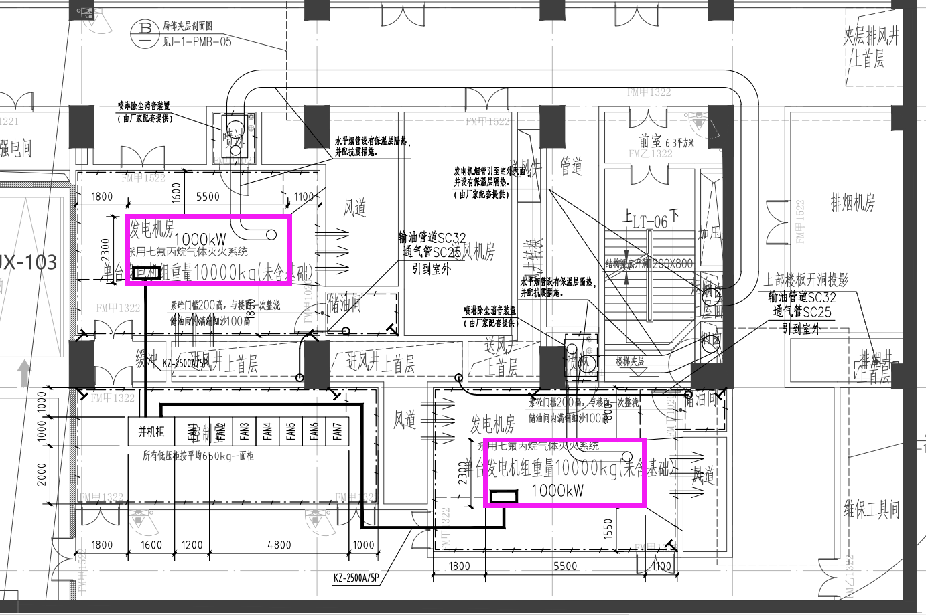

附图2：发电机安装运输路径